**TEMPORADA 1**

**Episódio – Definição do Sistema**

**Desafio**

As lojas virtuais estão em grande crescimento e cada vez temos mais opções de compras por meio do comércio eletrônico. Existem lojas com maior e menor visitação, o que é definido pela facilidade de utilização ou pelo acesso mais simples aos produtos e preços.

Com base nos objetivos de reconhecer o funcionamento da *internet* e conhecer as ferramentas de construção de um sistema, visite os *sites* das seguintes lojas virtuais:

A - http://www.submarino.com.br  
B - http://www.shoptime.com.br  
C - http://www.kabum.com.br

- **Navegue e procure produtos de sua preferência nas três lojas, compare preços e condições. Responda: Na sua opinião, qual das três lojas se apresentou mais fácil e atraente para o usuário/consumidor? Justifique sua resposta**.

Acesse o *site W3C Markup Validation Service* e faça o teste de validação com o endereço das três lojas. - Liste quantos ERROS de validação cada loja virtual apresentou.

**1)**

**O que caracteriza um sistema do tipo "distribuído"?**

c)

Que é executado parcialmente no computador local e parcialmente no servidor remoto.

### RESPOSTA CORRETA

Para ser executado corretamente, ele utilizará tanto a máquina cliente local quanto o servidor remoto

**2)**

**O endereço virtual http://www.lojavirtual.com.br/produtos/promocoes.html compreende quais partes respectivamente?**

e)

Protocolo, domínio, caminho do arquivo e arquivo.

### RESPOSTA CORRETA

Essa é a ordem correta das partes

**3)**

**Uma loja virtual se enquadra melhor em qual classificação?**

d)

Aplicação orientada à transação.

### RESPOSTA CORRETA

Esse tipo de *site* atende às necessidades de uma loja virtual. Nesse caso há processamento dos dados e retorno do servidor.

**4)**

**O desenvolvimento da interface visual de um sistema Web é muito importante para a utilização pelo usuário. Quais as tecnologias utilizadas para a criação da interface?**

b)

HTML e CSS.

### RESPOSTA CORRETA

O HTML e o CSS são os responsáveis pela formatação da interface.

**5)**

**Qual a ordem correta das camadas de uma aplicação?**

e)

Apresentação -> Aplicação -> Gerenciamento -> Banco de dados.

### RESPOSTA CORRETA

Essa é a ordem correta das camadas. Primeiro temos a apresentação do sistema, depois a sua aplicação em si e depois a busca e salvamento no banco de dados.

**Episódio – Projetando Um Site**

**Desafio**

A construção de uma aplicação *web*utiliza vários padrões específicos, diferentes do desenvolvimento de outros tipos de *softwares* e aplicativos.

[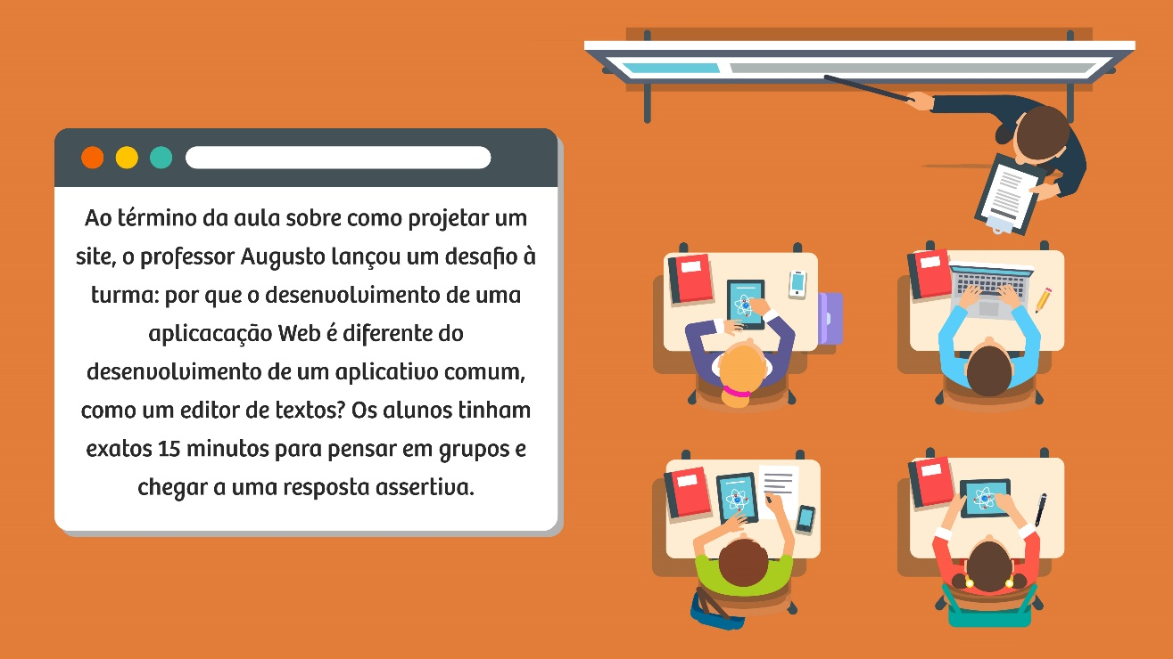](http://lrq.sagah.com.br/uasdinamicas/uploads/layouts/1783258649_1556817119bd122bf2921a6764685d857aaa7b551f5d794612.jpg)

**1)Quais são os passos para o desenvolvimento do site/aplicação *web*?**

c)

Formalização de requisitos, guia do projeto, construção da aplicação e documentação.

### RESPOSTA CORRETA

Esses são os passos para o desenvolvimento

**2)Quais são as fases do projeto de um site/aplicação *web*, segundo o modelo incremental?**

d)

Planejamento, análise, projeto, implementação e testes.

### RESPOSTA CORRETA

Essas são as fases do modelo incremental.

**3)São requisitos de segurança relacionados a um projeto de site/aplicação *web*:**

e)

Autenticação, desempenho, disponibilidade e confidencialidade.

### RESPOSTA CORRETA

Esses são os requisitos de segurança relacionados a um projeto de site/aplicação Web

**4)São requisitos de qualidade relacionados a um projeto de site/aplicação *web***

c)

Usabilidade, funcionalidade, confiabilidade e eficiência.

RESPOSTA CORRETA

Esses são os requisitos de qualidade relacionados a um projeto de site/aplicação Web

**5)O que é PMBOK?**

a)

*Project Management Body of Knowledge*. É um conjunto de regras e práticas para a gestão e planejamento de projetos.

RESPOSTA CORRETA

Essa é a definição adequada para PMBOK

**Episódio – Analise do Sistema**

**desafio**

Quando produzimos uma aplicação, existem vários modelos de desenvolvimento, sendo que, para cada situação, existe um modelo mais adequado. Diante disso, pesquise quais são os modelos mais utilizados no desenvolvimento de um sistema e qual dos modelos vistos é o mais adequado para uma aplicação Web. Justifique a sua resposta.

**1)São características do modelo incremental:**

c)

É flexível, possui gerenciamento de riscos e de fácil atualização.

RESPOSTA CORRETA

Esses três fatores definem bem um modelo incremental.

**2)Qual a função do banco de dados em uma aplicação Web?**

e)

É onde as informações ficam salvas e podem ser lidas e alteradas.

RESPOSTA CORRETA

O usuário pode não só consultar como também alterar seus dados pessoais, etc.

**3)O que é um modelo lógico?**

b)

Modelo utilizado para mapear as partes da solução de um problema.

RESPOSTA CORRETA

A resposta define bem o conceito de modelo lógico.

**4)O que é uma chave primária?**

d)

A coluna que é utilizada como índice no banco de dados.

RESPOSTA CORRETA

A chave primária é utilizada como coluna índice dentro de uma tabela.

**5)O que é uma chave estrangeira?**

d)

A coluna em outra tabela que faz relação à chave primária.

RESPOSTA CORRETA

A chave estrangeira chama os dados da chave primária vindos de outra tabela, no mesmo banco de dados

**Episódio – Projeto do Sistema**

**Desafio**

Você está trabalhando em um projeto de uma aplicação Web em uma loja de revenda de automóveis. Na mais recente atualização, o seu chefe chega para você e diz que o banco de dados possuirá 3 tabelas: Usuários, Produtos e Pagamento.

Sua tarefa é criar um Modelo Lógico para os dados dessa aplicação fazendo o relacionamento entre as 3 tabelas.

**1)Qual a função de um Diagrama de Casos de Uso?**

a)

Descrever os requisitos funcionais de um sistema de maneira simples e direta para usuários e desenvolvedores.

RESPOSTA CORRETA

Essas são as funções de um Diagrama de Casos de Uso.

**2)**

**O que são os atores em um Diagrama de Casos de Uso?**

c)

Os papéis e funções que cada um representa dentro do contexto do sistema.

RESPOSTA CORRETA

Essa é a definição correta dos atores

**3)**

**Quais são os três tipos de relacionamentos que existem no Diagrama de Casos de Uso?**

b)

Entre ator e caso de uso, entre atores e entre casos de uso.

RESPOSTA CORRETA

Esses são os exemplos mais claros dos relacionamentos em um Diagrama de Casos de Uso

**4)**

**Qual a função do Diagrama Entidade/Relacionamento?**

d)

Define a modelagem dos conceitos que devem ser armazenados em um banco de dados.

RESPOSTA CORRETA

Essa é a definição exata da função do Diagrama Entidade/ Relacionamento.

**5)**

**O que é o Modelo Lógico?**

c)

Modelo que faz um mapeamento dos dados da solução escolhida para a aplicação.

RESPOSTA CORRETA

Essa é a função do Modelo Lógico

**TEMPORADA 2**

**Episódio – Projeto de Interface com o Usuário**

**Desafio**

A acessibilidade é cada vez mais importante também na criação de sites e aplicações web. Pensando nisso, o W3C desenvolveu o Web Content Accessibility Guidelines (WCAG), onde define as diretrizes de acessibilidade para o conteúdo da web. Um dos sites que seguem essas diretrizes e gera relatórios em português é o http://accessmonitor.acessibilidade.gov.pt/amp/. Assim, o seu desafio será:

1 - Utilizando o Access Monitor, avalie que NOTA ele dá para cada um dos três sites:

a) https://www.submarino.com.br

b) https://www.shoptime.com.br

c)https://www.compracerta.com.br

O Access Monitor permite que se faça o teste na versão 2.0 do WCAG. Assim, teste os websites e colha os resultados.

2 - Tome por base a sua experiência como usuário, navegando pelos 3 sites propostos, avalie se concorda ou não com a nota dada pelo Access Monitor e justifique a sua resposta.

**1)**

**O design de interface visa projetar objetos, ambientes e serviços de maneira a oferecer uma boa experiência para o usuário. Porém, muitas vezes um produto ou serviço é projetado e não se tem a certeza de que ele possui um bom design, pois isso vai para além de aspectos estéticos e de funcionalidades, mas está relacionado com o prazer dos usuários em utilizá-los.**

**Analise as imagens desses aparelhos de controle remoto:**

**[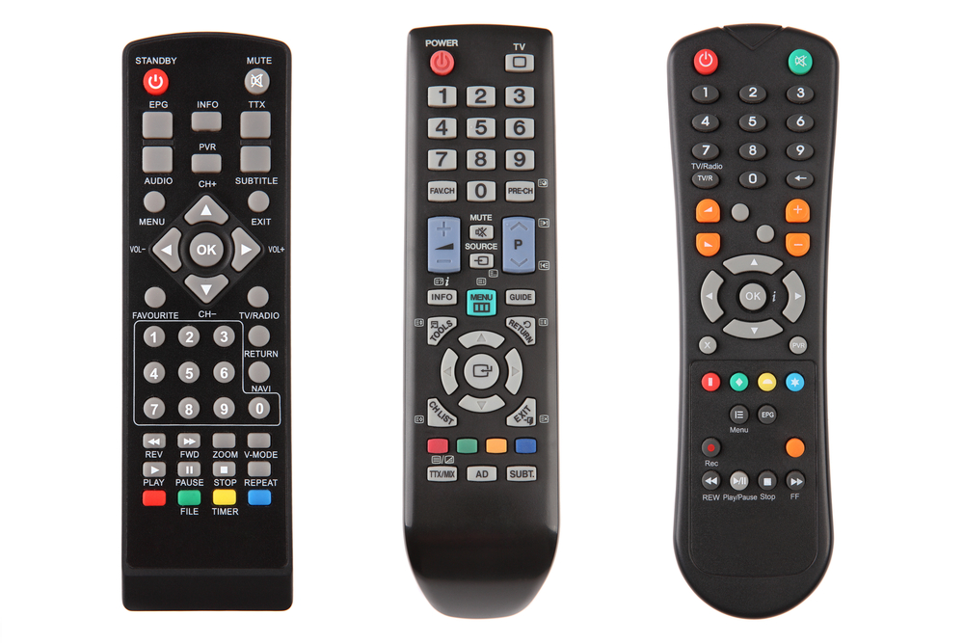](http://lrq.sagah.com.br/uasdinamicas/uploads/layouts/2013957494_15644030390a3c34d8e253c76835b87fad86ef2d3bc298855a.jpg)**

**Esses aparelhos são diferentes, mas possuem funcionalidades semelhantes.**

**Selecione a alternativa que apresenta orientação de design de interface utilizada nos aparelhos da imagem:**

d)

Consistência e Padrões

RESPOSTA CORRETA

Prevenção de Erros: o usuário poderia desfazer a opção selecionada; Flexibilidade e Eficiência de Uso: permitiria alterar os caminhos para realização de uma opção; Visibilidade do Estado do Sistema: permitiria ver o estado do sistema; Consistência e Padrões: utilizado nas cores e funcionalidades dos botões do controle remoto. Liberdade e controle do usuário: permitiria ao usuário controlar o que será realizado.

**2)**

**A Interação Humano-Computador (IHC) trabalha com o projeto (design), avaliação e implementação de sistemas computacionais interativos para uso humano, investigando seu contexto de utilização. A construção de interfaces com alta qualidade é um dos campos de estudo da IHC. Nessa área são utilizadas algumas terminologias.**

**Assinale a alternativa que apresenta uma definição correta de interação.**

e)

Interação é o processo de comunicação entre pessoas e sistemas interativos.

RESPOSTA CORRETA

A **usabilidade** é capacidade do sistema em fazer com que o usuário tenha sucesso na execução de suas tarefas. **Comunicabilidade** é a capacidade dos usuários entenderem o design tal como foi concebido pelos projetistas. **Qualidade de uso** refere-se a capacidade e a facilidade de os usuários atingirem suas metas com eficiência e satisfação. **Interface** é o nome dado a toda a porção de um sistema com a qual um usuário mantém contato ao utilizá-lo, tanto ativa quanto passivamente. **Interação** é o processo de comunicação entre pessoas e sistemas interativos.

**3)**

**O Design de Interface do Usuário deve ser pensado de maneira a não gerar momentos de insegurança ao usuário, deixando claros os resultados das ações e garantindo a realização simples e eficiente das tarefas. Jakob Nielsen, cientista da computação, criou um conjunto de dez heurísticas que orientam o projeto de uma boa interface que pretende oferecer uma ótima experiência de uso.**

**Quatro dessas heurísticas são: Consistência e padrões; Prevenção de erro; Reconhecer ao invés de relembrar; Estética e design minimalista.**

**Assinale a alternativa que apresenta uma definição correta de uma dessas quatro heurísticas de design:​​​​​​​**

c)

Manter padrões de interação em diferentes contextos.

RESPOSTA CORRETA

**Visibilidade**: O sistema sempre deve informar ao usuário o que está acontecendo no momento da interação. Isso é feito por meio de feedbacks instantâneos para orientá-lo. **Equivalência entre o sistema e o mundo real**: Toda comunicação do produto deve falar a linguagem do usuário e não ser orientada ao sistema. **Consistência e padrões**: Manter padrões de interação em diferentes contextos. **Ajuda e documentação**: Manter ao alcance do usuário, itens de auxílio para determinadas ações. **Liberdade e controle do usuário**: Dar liberdade ao usuário das decisões e ações que podem ser tomadas.

**4)**

***Wireframe* é um esboço: uma simulação de como a interface deverá funcionar. Além de fornecer toda a estrutura para o designer elaborar o layout, ele fornece os elementos funcionais (como a navegação, por exemplo) que serão usados por um desenvolvedor.**

**Sobre os *wireframes* é correto afirmar:**

b)

Um *wireframe* permite visualizar as informações e comportamento de um site.

RESPOSTA CORRETA

Um *wireframe*não apresenta apenas a estrutura das informações de um site, pois permite visualizar as informações e comportamento de um site. Ele não é apenas uma forma de apresentar o mapa do site. Ele é usado tanto pelos responsáveis pelo design visual, bem como pelos desenvolvedores. Existem diversos sistemas que auxiliam a construção *de wireframes*

**5)**

**Com o desenvolvimento de interfaces, os comandos de programação foram se transformando em botões no teclado, computador, mouse, itens de menu, na tela, entre outros. Proporcionando cada vez mais uma melhor experiência ao usuário.**

**Os itens a seguir são elementos que caracterizam a evolução das interfaces:**

**I. Interface a nível de programador (Cobol, Fortran)**

**II. Interface a nível de hardware, com painel de chaves**

**III. Interface a nível de grupos de trabalhos e sistemas distribuídos**

**IV. Interface a nível de diálogo como interação (GUIs, multimídia)**

**V. Interfaces pervasivas**

**VI. Interface a nível de terminal com linha de comando**

**Assinale a alternativa que organiza esses itens em ordem cronológica do mais antigo para o mais novo.**

c)

II – I – VI – IV – III - V

RESPOSTA CORRETA

**Anos 50**: Interface a nível de hardware, com painel de chaves; **Anos 60**: Interface a nível de programador (Cobol, Fortran); **Anos 70**: Interface a nível de terminal com linha de comando; **Anos 80**: Interface a nível de diálogo como interação (GUIs, multimídia); **Anos 90**: Interface a nível de grupos de trabalhos e sistemas distribuídos; **Anos 2000**: Interfaces pervasivas.

**Episódio – Criação e Formatação de Páginas Web com HTML**

**Desafio**

O seu professor de Ferramentas de Desenvolvimento Web lançou os seguintes desafios para a turma:  
1 - Qual é a função do doctype em um documento HTML?  
2 - Quais são os oito tipos de doctype que podem ser encontrados nos documentos atuais e a característica de cada um?

**1)**

**Quais são as quatro TAGs básicas essenciais do HTML?**

d)

< html>, < head>, < body> e < title>.

RESPOSTA CORRETA

Essas são as TAGs essencias ao HTML

**2)**

**Quais são as TAGs utilizadas como "cabeçalhos de título" dentro de um documento HTML?**

b)

As TAGs < h1> até < h6>.

RESPOSTA CORRETA

Correto! < h1> até < h6> definem os títulos dentro de uma hierarquia de tamanho

**3)**

**São formatos de imagens que podem ser inseridos no HTML**

c)

GIF, JPG e PNG.

RESPOSTA CORRETA

Os formatos GIF, JPG e PNG são os compatíveis com imagens em um documento HTML

**4)**

**Qual a TAG indicada para uma quebra de linha dentro de um mesmo parágrafo?**

e)

< br>>.

RESPOSTA CORRETA

A TAG < br>> é a indicada quando queremos fazer uma quebra de linha.

**5)**

**Quais são os tipos de listas que podemos ter no HTML?**

b)

Do tipo ordenada < ol> e do tipo não ordenada < ul>.

RESPOSTA CORRETA

As listas ordenadas (numeradas) são com a TAG < ol>; e as não ordenadas (com marcadores) são com a TAG < ul>

**Episódio – Criação e Formatação de Páginas Web com CSS**

**Desafio**

Leonardo é aluno da disciplina de Ferramentas de Desenvolvimento Web e está fazendo uma avaliação final do semestre. A quinta e última questão traz o seguinte contexto:

Você é um desenvolvedor de sites e precisa definir qual o tipo de seletor de CSS é usado para a formatação dos códigos HTML. Lembre-se que, na página a ser criada, várias formatações serão iguais em vários blocos, com códigos idênticos sendo reutilizados. Justifique o motivo da escolha da regra.

**1)**

**De que formas a CSS pode ser definida no HTML?**

b)

Inline, interna e externa.

RESPOSTA CORRETA

A CSS pode ser definida direto na TAG (inline), no Head da página (interna) ou em um arquivo CSS separado (externa).

**2)**

**Como é o "Bloco de declaração" de uma regra de CSS?**

d)

Seletor{propriedade:valor;}

RESPOSTA CORRETA

Após o nome do seletor, abre-se chaves e separa por "dois pontos" a propriedade e o valor

**3)**

**São tipos de seletores de CSS**

e)

TAG, ID, classe, pseudoclasse e atributo.

RESPOSTA CORRETA

Podemos utilizar os seletores para o nome de uma TAG, um apelido (ID), o apelido de um grupo (classe) grupos de links (pseudoclasse) e o atributo de uma TAG

**4)**

**Que propriedade e valor de um seletor utliza-se para deixar dois elementos "lado a lado" em uma página?**

c)

float:left e float:right

RESPOSTA CORRETA

As propriedades float:left e o float:right vão alinhar os dois elementos lado a lado, um na esquerda e outro na direita

**5)**

**O que é um seletor universal e como é representado?**

b)

Um seletor que formatará todos os elementos dentro de uma página, representado por um asterisco (*).

RESPOSTA CORRETA

Um seletor universal com asterisco (*) formatará TODOS os elementos da página com o valor que foi definido

**Episódio – Comportamento com Java script**

**Desafio**

O JavaScript foi criado em 1995 para que houvesse mais recursos de interatividade nas páginas HTML e do CSS. Muitos usuários confundem o JavaScript com a linguagem de programação JAVA. O seu desafio nesta unidade será:  
1 - Pesquisar a diferença entre o JavaScript e a linguagem JAVA.  
2 - Quais empresas criaram o JavaScript e o JAVA, e quais são as que atualmente mantêm o desenvolvimento dessas linguagens?  
3 - Criar um código HTML que tenha um botão que faça com que a página fique da cor AZUL, por meio de uma chamada de JavaScript (anexar o arquivo com o código).

**1)**

**Podemos dividir uma ação feita com o JavaScript em dois elementos básicos. Quais são?**

b)

Função e evento.

RESPOSTA CORRETA

É a função que define o que ocorrerá, e o evento define quando ocorrerá a ação.

**2)**

**São exemplos de eventos do JavaScript**

b)

OnClick, OnSubmit e OnLoad.

RESPOSTA CORRETA

Esses são os três exemplos de eventos de JavaScript

**3)**

**São métodos de JavaScript bastante utilizados:**

c)

Alert(), Confirm() e Prompt().

RESPOSTA CORRETA

Esses são métodos de aviso em janela no navegador.

**4)**

**Qual a sintaxe correta de um código JavaScript?**

b)

**[http://lrq.sagah.com.br/uasdinamicas/uploads/layouts/983628904_1580500191e70387550ab9ba539d6eba207c94ef64e71e3378.JPG](http://lrq.sagah.com.br/uasdinamicas/uploads/layouts/983628904_1580500191e70387550ab9ba539d6eba207c94ef64e71e3378.JPG)**​​​​​​​

RESPOSTA CORRETA

**[http://lrq.sagah.com.br/uasdinamicas/uploads/layouts/205440688_1580500463c7f6a8269f3ed6e2bfb63c46919f28693ec7d9eb.JPG](http://lrq.sagah.com.br/uasdinamicas/uploads/layouts/205440688_1580500463c7f6a8269f3ed6e2bfb63c46919f28693ec7d9eb.JPG)**

**5)**

**Qual a função de uma VARIÁVEL no JavaScript?**

c)

Ter um valor que varia ou que pode ser inserido pelo usuário.

RESPOSTA CORRETA

Essa é a função que se espera de uma variável.

**TEMPORADA 3**

**Episódio – Linguagem LQL – Comandos de Linguagem de Definições**

**Desafio**

Um analista de banco de dados de uma empresa de reposição de peças de automóveis recebeu a tarefa de criar uma base de dados chamada Autopeças. A tabela deve ser nomeada como PRODUTOS, incluindo as colunas ID, PEÇAS, VALOR e DATA. Agora, ele precisa definir a coluna ID como chave primária com autonumeração.

Ajude o analista a criar a base de dados

**1)**

**O que é a linguagem DDL?**

d)

Data Defitinion Language (Linguagem de Definição de Dados).

RESPOSTA CORRETA

Essa é a explicação correta do que é a linguagem DDL.

**2)**

**São tipos de dados utilizados no banco de dados**

b)

INT, VARCHAR, DECIMAL e DATETIME.

RESPOSTA CORRETA

Esses são exemplos de dados utilizados em um banco de dados

**3)**

**São comandos utilizados na linguagem DDL**

e)

CREATE, ALTER e DROP.

RESPOSTA CORRETA

Esses são três exemplos de comandos da linguagem DDL para criar, alterar e remover.

**4)**

**São elementos de um banco de dados**

d)

Tabela, coluna e índice.

RESPOSTA CORRETA

Esses são elementos válidos em um banco de dados

**5)**

**O que é uma chave primária?**

b)

Uma coluna de valores únicos e exclusivos, utilizada como índice da tabela.

RESPOSTA CORRETA

Essa é a função de uma chave primária.

**Episódio – Linguagem LQL – Comandos de Linguagem de Manipulação**

**Desafio**

Baseando-se que tenhamos um banco de dados de nome LOJA e uma tabela com o nome PRODUTOS, e os campos PRODUTO, VALOR, QUANTIDADE e STATUS, o seu desafio nesta Unidade será:

1) Mostre o código SQL para inserir um novo produto: TV LED 48" 3D; Valor: 2.150,00; Quantidade: 5; Status: Ativo.

2) Mostre o código SQL para atualizar o status de todos os produtos para ativo.

3) Mostre o código SQL para listar todos os produtos cadastrados.

4) Mostre o código SQL para listar os dados apenas do produto que custa 2.150,00.

5) Mostre o código SQL para apagar apenas o produto que custa 2.150,00.

**1)**

**Quais são os quatro comandos básicos da linguagem DML?**

c)

SELECT, CREATE, UPDATE e DELETE.

RESPOSTA CORRETA

Esses são os comandos da linguagem DML

**2)**

**Qual a função do atributo WHERE na linguagem DML?**

d)

Permite que se defina um filtro na tarefa a ser realizada.

RESPOSTA CORRETA

O atributo WHERE define um filtro para a tarefa

**3)**

**O que acontece quando se coloca um "asterisco (*)" no lugar dos campos em uma consulta?**

e)

Seleciona todos os campos de uma tabela na consulta.

RESPOSTA CORRETA

O asterisco (*) é o mesmo que selecionar todos os campos da tabela.

**4)**

**O que faz o comando INNER JOIN?**

c)

Faz a junção de duas tabelas, combinando as linhas que foram escolhidas.

RESPOSTA CORRETA

Essa é a função do comando INNER JOIN.

**5)**

**Quais são as principais funções de agregação?**

c)

AVG, COUNT, MAX, MIN e SUM.

RESPOSTA CORRETA

Essas são as cinco típicas funções de agregação na linguagem DML.

**Episódio – Linguagem PHP –Introdução**

**Desafio**

O phpinfo() é uma função que serve para mostrar diversas informações sobre o estado atual do PHP. Normalmente, a função phpinfo() é utilizada para que sejam conhecidas as definições de configuração e as variáveis predefinidas que estão disponíveis no sistema, pois a configuração em cada sistema, de cada programador, tende a ser diferente. O retorno da função phpinfo() pode ser configurado por meio da passagem de uma ou mais constantes, como parâmetros opcionais.

Você, *web designer* em uma instituição de ensino, é procurado por um estagiário que está com dificuldades em compreender 7 fragmentos da execução da função phpinfo(), conforme pode ser observado na imagem a seguir:

[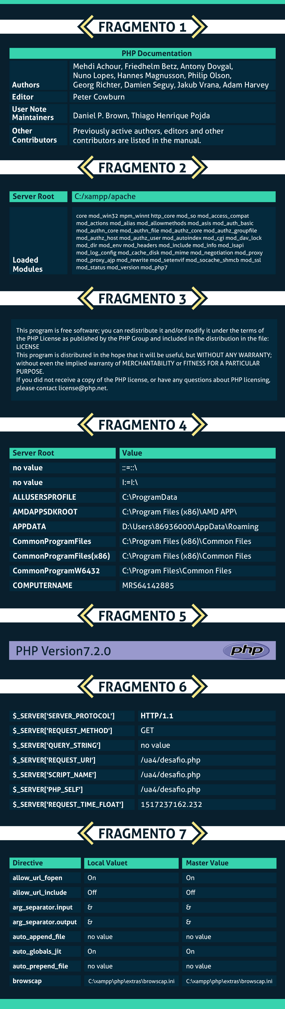](http://lrq.sagah.com.br/uasdinamicas/uploads/layouts/309032928_1555362298bd122bf2921a6764685d857aaa7b551f5d794612.jpg)

Com base no observado, identifique para o estagiário, o parâmetro passado para a função em cada um dos fragmentos.

**1)**

**O nome do servidor XAMPP é formado pela abreviação dos aplicativos que o compõem. Assinale a alternativa que corresponde ao real significado do termo XAMPP, sabendo que o X significa que ele funciona em diferentes plataformas e sistemas operacionais:**

b)

A=Apache; M=MySQL; P=PHP; P=Perl.

RESPOSTA CORRETA

O XAMPP funciona em diferentes plataformas e sistemas operacionais, e envolve o servidor *web* Apache, os interpretadores para as linguagens de *script* PHP e Perl, e o banco de dados MySQL

**2)**

**Assinale a alternativa correta com relação ao tipo de licença do XAMPP**

b)

GNU-GPL (GNU General Public License): *software* de código aberto, que permite execução, acesso e modificação do código-fonte e o compartilhamento livre do programa.

RESPOSTA CORRETA

A licença do XAMPP é do tipo GNU GPL (General Public License), o que significa que o *software* é livre e que a licença é pública

**3)**

**Assinale a alternativa que contém a maneira correta da nomenclatura de variável no PHP:**

e)

$variavel_23.

RESPOSTA CORRETA

As variáveis em PHP devem iniciar com o símbolo $; conter somente letras maiúsculas ou minúsculas, números e sublinhado; iniciar com letra ou sublinhado depois do $; não podem conter espaço; são *case-sensitive*

**4)**

**Assinale a alternativa que contém algumas das constantes mágicas do PHP**

a)

__METHOD__, __NAMESPACE__, __LINE__.

RESPOSTA CORRETA

As constantes mágicas do PHP são: __LINE__, __FILE__, __DIR__, __FUNCTION__, __CLASS__, __TRAIT__, __METHOD__, e __NAMESPACE__. Elementos iniciados por $ são variáveis do PHP.

**5)**

**Assinale a alternativa que contém a opção genérica para o phpinfo, utilizada quando nenhum parâmetro é passado para a função.**

c)

INFO_ALL.

RESPOSTA CORRETA

A função phpinfo() pode receber os parâmetros: INFO-GENERAL, INFO_CREDITS, INFO_CONFIGURATION, INFO_MODULES, INFO_ENVIRONMENT, INFO_VARIABLES, INFO_LICENSE e INFO_ALL. O INFO_ALL exibe todas as informações sobre o PHP atual e é o valor padrão, caso não seja passado nenhum parâmetro

**Episódio – Ajax**

**Desafio**

Na avaliação da disciplina de Ferramentas de Desenvolvimento Web, uma das questões pedia que o aluno criasse um formulário com 2 campos de SELECT (combo-box): um deles devendo ser nomeado como ESTADOS e as opções devendo ser 4 estados brasileiros (Paraná, São Paulo, Rio de Janeiro e Minas Gerais); e o outro nomeado como CIDADES.

Diante da questão, o aluno foi orientado a utilizar os recursos de HTML + AJAX(JSON) e PHP, sendo que, ao selecionar um ESTADO no primeiro combo-box, automaticamente, o combo-box CIDADES mostrasse as respectivas cidades de cada estado (no mínimo 4 cidades).

**1)**

**Qual a principal função do Ajax?**

e)

Enviar e receber dados de forma assíncrona.

RESPOSTA CORRETA

Essa é a principal função do Ajax

**2)**

**Qual a principal classe de javascript para trabalho com Ajax?**

b)

XMLHttpRequest

RESPOSTA CORRETA

Essa é a principal classe de javascript para trabalho com Ajax.

**3)**

**O que é uma requisição assíncrona?**

c)

Que não bloqueia o navegador para a atualização dos dados.

RESPOSTA CORRETA

Essa é a principal característica de uma requisição assíncrona.

**4)**

**O que significa JSON?**

b)

*JavaScript Object Notation*. Um modelo simples e leve para troca de dados.

RESPOSTA CORRETA

**5)**

**O que é DOM?**

c)

*Document Object Model*, é a estrutura das marcações HTML no navegador.

RESPOSTA CORRETA

Esse é o nome e a definição correta para DOM

**TEMPORADA 4**

**Episódio – Linguagem PHP I**

**Desafio**

O PHP é amplamente utilizado com a busca e o processamento de informações que são preenchidas em campos de formulário.

[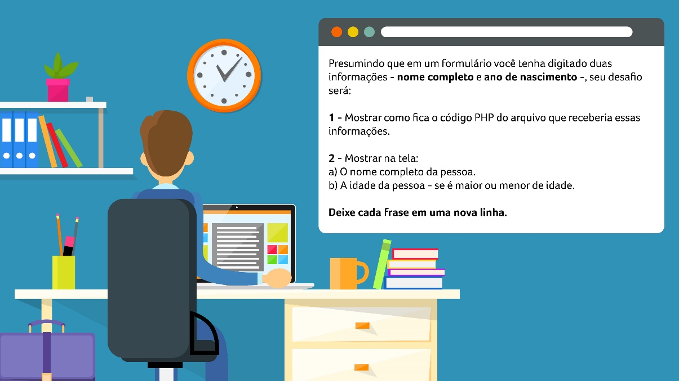](http://lrq.sagah.com.br/uasdinamicas/uploads/layouts/273861571_156760564199277bd75d2f05c8e242e76266fec744f11025b5.jpg)

**1)**

**PHP é uma linguagem que roda EXCLUSIVAMENTE no**

e)

Servidor.

RESPOSTA CORRETA

A linguagem PHP roda exclusivamente no servidor

**2)**

**Qual a sintaxe de um comentário de MÚLTIPLAS LINHAS no PHP?**

c)

" /* comentário */ "

RESPOSTA CORRETA

Essa é a sintaxe correta para comentários de múltiplas linhas

**3)**

**O que é um Array?**

c)

Um conjunto de variáveis indexadas em uma lista.

RESPOSTA CORRETA

Essa é a definição de Array.

**4)**

**São comandos do PHP para apresentar dados na tela:**

b)

Echo e Print.

RESPOSTA CORRETA

Esses são os dois comandos para apresentar os dados na tela por meio do PHP.

**5)**

**São estruturas de controle de repetição:**

b)

FOR e WHILE.

RESPOSTA CORRETA

Essas são estruturas de repetição.

**Episódio – Linguagem PHP II**

**Desafio**

O uso de informações armazenadas em uma sessão é de grande importância na criação de páginas dinâmicas e também em lojas virtuais.

[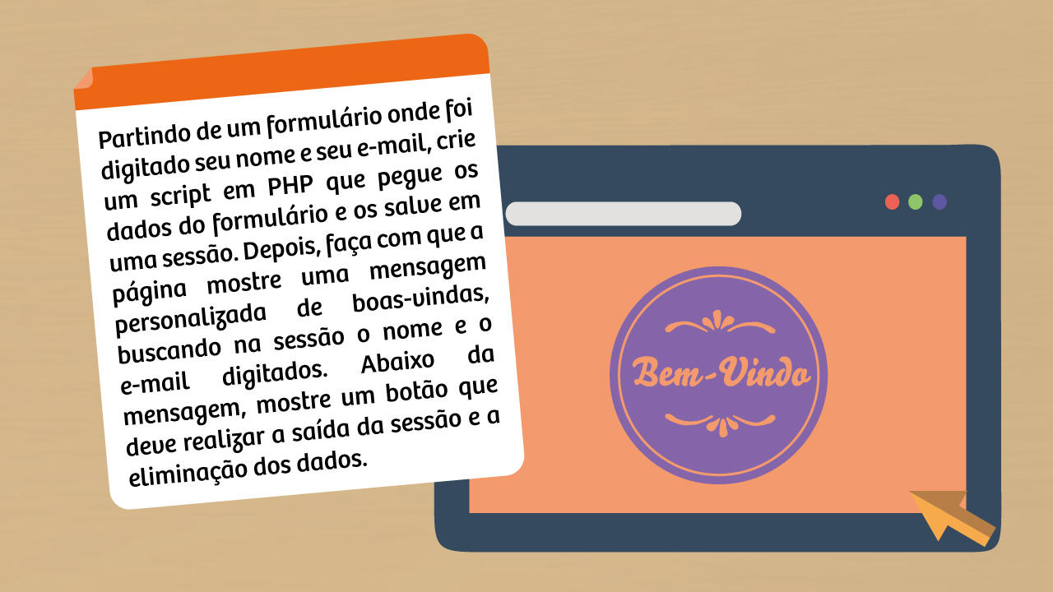](http://lrq.sagah.com.br/uasdinamicas/uploads/layouts/635676322_1567605655ce73d518255f4424c1c0427c40f9d34a8f1bc270.jpg)

**1)**

**O que é uma função no PHP?**

c)

Um bloco de instruções que realizam um determinado procedimento e que podem ser chamadas sempre que for necessário.

RESPOSTA CORRETA

Essa é a definição de uma função.

**2)**

**É uma das vantagens da programação orientada a objetos:**

d)

Reduzir o número de linhas de código evitando redundâncias e repetições.

RESPOSTA CORRETA

Otimizar o código é uma das vantagens da programação orientada a objetos.

**3)**

**O que é uma classe?**

e)

Uma estrutura que define os tipos de dados (atributos e métodos) de seus objetos.

RESPOSTA CORRETA

Essa é a definição de classe

**4)**

**O que é uma sessão?**

c)

Recurso utilizado para manter informações salvas entre as páginas de um site.

RESPOSTA CORRETA

Essa é a definição de sessão

**5)**

**Que comando utilizamos para encerrar uma sessão?**

c)

"session_destroy();"

RESPOSTA CORRETA

Esse é o comando para encerrar uma sessão.

**Episódio – Segurança em Sistema Web I**

**Desafio**

O sistema Web da empresa onde você trabalha apresenta certas vulnerabilidades, e uma delas está ligada a tentativas de hackers de acesso aos dados. Você precisa proteger o sistema contra esses ataques de força-bruta - que é quando um usuário mal-intencionado fica tentando, repetidas vezes, várias e várias senhas até que consiga encontrar a senha correta para invadir o sistema. Qual é a melhor maneira de proteger o sistema da empresa desses ataques?

**1)**

**São exemplos de falhas na segurança de um sistema**

b)

Protocolos inseguros, senhas fáceis e bugs.

RESPOSTA CORRETA

Esses são três exemplos claros de falhas na segurança.

**2)**

**São atributos de segurança**

c)

Autenticidade, integridade, confidencialidade e disponibilidade.

RESPOSTA CORRETA

Esses são exemplos claros de atributos de segurança

**3)**

**São componentes essenciais para a manutenção da segurança de um sistema:**

d)

Cultura, mecanismos e política de segurança.

RESPOSTA CORRETA

Esses são os componentes essenciais para a manutenção da segurança.

**4)**

**O que é PSI?**

a)

Política de Segurança da Informação - Procedimentos, regras de uso, requisitos e punições.

RESPOSTA CORRETA

Esse é o conceito correto para PSI

**5)**

**São exemplos de ameaças à segurança**

e)

Keylogger, força bruta e negação de serviço.

RESPOSTA CORRETA

Esses são exemplos de ameaças à segurança.

**Episódio – Segurança em Sistema Web II**

**Desafio**

Você foi contratado para trabalhar como analista de sistemas em um banco e uma das sua tarefas do dia é criar um sistema de segurança em que os dados que são digitados pelo usuário/cliente fiquem protegidos ao trafegarem pela rede até a autenticação do servidor, evitando que eles possam ser interceptados durante o processo. Qual a forma mais segura para a proteção desses dados?

**1)**

**Qual a função da criptografia?**

b)

Embaralhar os dados para proteger a segurança das informações.

RESPOSTA CORRETA

Essa é a definição correta de criptografia.

**2)**

**São tipos de criptografia:**

d)

De chave simétrica e de chave assimétrica.

RESPOSTA CORRETA

Esses são dois tipos de criptografia.

**3)**

**O que é uma chave privada?**

d)

Chave utilizada para decifrar os dados cifrados por uma chave pública.

RESPOSTA CORRETA

Essa é a definição de uma chave privada.

**4)**

**O que é XSS?**

e)

Cross-Site Scripting - Técnica usada para inserir scripts maliciosos na aplicação.

RESPOSTA CORRETA

Essa é a definição de XSS.

**5)**

**Qual a função dos logs?**

c)

Manter um registro das atividades do site ou aplicação e os horários de acesso.

RESPOSTA CORRETA

Essa é a função dos logs